排污许可证申请表（试行）
（首次申请）

单位名称：山西新升煤业有限公司
注册地址：山西省长治市沁源县王陶乡下壁村
行业类别：烟煤和无烟煤开采洗选，锅炉
生产经营场所地址：山西省长治市沁源县王陶乡下壁村
统一社会信用代码：911400006764238479
法定代表人（主要负责人）：廉小刚
技术负责人：樊秀成
固定电话：0355-7991014
移动电话：15534659334

企业盖章：

申请日期：年月日

一、排污单位基本情况
表1 排污单位基本信息表
单位名称 | 山西新升煤业有限公司 | 注册地址 | 山西省长治市沁源县王陶乡下壁村
生产经营场所地址 | 山西省长治市沁源县王陶乡下壁村 | 邮政编码（1） | 046500
行业类别 | 烟煤和无烟煤开采洗选，锅炉 | 是否投产（2） | 是
投产日期（3） | 2017-07-28
生产经营场所中心经度（4） | 112°11′50.21″ | 生产经营场所中心纬度（5） | 36°53′50.64″
组织机构代码 |  | 统一社会信用代码 | 911400006764238479
技术负责人 | 樊秀成 | 联系电话 | 15534659334
所在地是否属于大气重点控制区（6） | 是 | 所在地是否属于总磷控制区（7） | 否
所在地是否属于总氮控制区（7） | 否 | 所在地是否属于重金属污染特别排放限值实施区域（8） | 是
是否位于工业园区（9） | 否 | 所属工业园区名称
是否有环评审批文件 | 是 | 环境影响评价审批文件文号或备案编号（10）
  晋环函[2011]2245号、长环审[2019]3号
是否有地方政府对违规项目的认定或备案文件（11） | 否 | 认定或备案文件文号
是否需要改正（12） | 否 | 排污许可证管理类别（13） | 简化管理
是否有主要污染物总量分配计划文件（14） | 是 | 总量分配计划文件文号 | 晋环函[2010]990号、排污许可证编号14043106100174-0400
烟尘总量控制指标（t/a） | 6.16 | 晋环函[2010]990号
氮氧化物总量控制指标（t/a） | 30.49 | 山西省环境保护厅核发的排放污染物许可证，许可证编号：14043106100174-0400
化学需氧量总量控制指标（t/a） | 2.33 | 晋环函[2010]990号
粉尘总量控制指标（t/a） | 2.38 | 晋环函[2010]990号
二氧化硫总量控制指标（t/a） | 18.86 | 晋环函[2010]990号

注：（1）指生产经营场所地址所在地邮政编码。
（2）2015年1月1日起，正在建设过程中，或者已建成但尚未投产的，选“否”；已经建成投产并产生排污行为的，选“是”。
（3）指已投运的排污单位正式投产运行的时间，对于分期投运的排污单位，以先期投运时间为准。
（4）、（5）指生产经营场所中心经纬度坐标，可通过排污许可管理信息平台中的GIS系统点选后自动生成经纬度。
（6）“大气重点控制区”指生态环境部关于大气污染特别排放限值的执行范围。
（7）总磷、总氮控制区是指《国务院关于印发“十三五”生态环境保护规划的通知》（国发〔2016〕65号）以及生态环境部相关文件中确定的需要对总磷、总氮进行总量控制的区域。
（8）是指各省根据《土壤污染防治行动计划》确定重金属污染排放限值的矿产资源开发活动集中的区域。
（9）是指各级人民政府设立的工业园区、工业集聚区等。
（10）是指环境影响评价报告书、报告表的审批文件号，或者是环境影响评价登记表的备案编号。
（11）对于按照《国务院关于化解产能严重过剩矛盾的指导意见》（国发〔2013〕41号）和《国务院办公厅关于加强环境监管执法的通知》（国办发〔2014〕56号）要求，经地方政府依法处理、整顿规范并符合要求的项目，须列出证明符合要求的相关文件名和文号。
（12）指首次申请排污许可证时，存在未批先建或不具备达标排放能力的，且受到生态环境部门处罚的排污单位，应选择“是”，其他选“否”。
（13）排污单位属于《固定污染源排污许可分类管理名录》中排污许可重点管理的，应选择“重点”，简化管理的选择“简化”。
（14）对于有主要污染物总量控制指标计划的排污单位，须列出相关文件文号（或者其他能够证明排污单位污染物排放总量控制指标的文件和法律文书），并列出上一年主要污染物总量指标；对于总量指标中包括自备电厂的排污单位，应当在备注栏对自备电厂进行单独说明。

二、排污单位登记信息

（一）主要产品及产能
表2 主要产品及产能信息表
序号 | 生产单元类型 | 主要生产单元名称 | 主要工艺名称（1） | 生产设施名称（2） | 生产设施编号 | 设施参数（3） |  |  |  | 其他设施信息 | 产品名称（4） | 生产能力（5） | 计量单位（6） | 设计年生产时间（h）（7） | 其他产品信息 | 其他工艺信息
 |  |  |  |  |  | 参数名称 | 设计值 | 计量单位 | 其他设施参数信息
1 | 辅助工程 | 生活污水处理系统 | 生物接触氧化法 | 副立井生活污水处理站 | MF0028 | 设施处理能力 | 20 | m3/h
1 | 辅助工程 | 危废储存系统 | 储存、转运 | 危废库 | MF0025 | 高 | 3.5 | m
 |  |  |  |  |  | 储量 | 20 | t
 |  |  |  |  |  | 宽 | 6 | m
 |  |  |  |  |  | 长 | 15 | m
1 | 辅助工程 | 矿井水处理系统 | 化学混凝沉淀+过滤 | 矿井水处理站 | MF0027 | 设施处理能力 | 10000 | m3/d
1 | 辅助工程 | 雨水收集系统 | 初期雨水沉淀 | 雨水收集池 | MF0024 | 宽 | 8 | m
 |  |  |  |  |  | 高 | 2 | m
 |  |  |  |  |  | 长 | 18 | m
2 | 储运工程 | 原煤储存系统 | 储存、转运 | 2#煤储棚 | MF0022 | 高 | 28 | m
 |  |  |  |  |  | 宽 | 50 | m
 |  |  |  |  |  | 长 | 72 | m
 |  |  |  | 9+10#煤储棚 | MF0021 | 宽 | 42 | m
 |  |  |  |  |  | 高 | 28 | m
 |  |  |  |  |  | 长 | 66 | m
2 | 储运工程 | 输煤系统 | 封闭输送 | 皮带走廊 | MF0020 | 长 | 720 | m
2 | 储运工程 | 矸石储存 | 分层堆放，黄土覆盖 | 矸石场 | MF0026 | 面积 | 9.6 | hm2
 |  |  |  |  |  | 容积 | 663000 | 吨
3 | 主体工程 | 开采提升系统 | 长壁综采一次采全高采煤法 | +1160m水平井底煤仓 | MF0005 | 容积 | 950 | t |  |  | 原煤 | 120 | 万t/a | 5280
 |  |  |  |  |  | 高度 | 33 | m
 |  |  |  |  |  | 直径 | 6 | m
 |  |  |  | +1270m水平井底煤仓 | MF0004 | 高度 | 25 | m
 |  |  |  |  |  | 容积 | 500 | t
 |  |  |  |  |  | 直径 | 5 | m
 |  |  |  | 2101工作面采煤机 | MF0006 | 设计生产能力 | 200 | t/h |  | 设备型号：MG100/240BW
 |  |  |  |  |  | 额定电压 | 660 | V
 |  |  |  |  |  | 额定功率 | 240 | kW
 |  |  |  | 2101工作面刮板输送机 | MF0007 | 额定功率 | 150 | kW |  | 设备型号：SGB-630/150
 |  |  |  |  |  | 输送能力 | 400 | t/h
 |  |  |  |  |  | 长度 | 170 | m
 |  |  |  | 2101工作面回采工作面胶带顺槽运煤设备 | MF0008 | 额定功率 | 80 | kW |  | 设备型号：SSJ-800
 |  |  |  |  |  | 长度 | 1135 | m
 |  |  |  |  |  | 运输能力 | 500 | t/h
 |  |  |  | 2101工作面破碎机 | MF0009 | 破碎能力 | 500 | t/h |  | 设备型号：PEM1000X1000
 |  |  |  |  |  | 额定功率 | 55 | kW
 |  |  |  | 2101工作面转载机 | MF0010 | 额定功率 | 55 | kW |  | 设备型号：SZB-620/55
 |  |  |  |  |  | 输送能力 | 500 | t/h
 |  |  |  | 9101工作面采煤机 | MF0011 | 额定功率 | 500 | kW |  | 设备型号：MG200/500-AWD
 |  |  |  |  |  | 额定电压 | 1140 | V
 |  |  |  |  |  | 设计生产能力 | 500 | t/h
 |  |  |  | 9101工作面刮板输送机 | MF0012 | 额定功率 | 160 | kW |  | 设备型号：SGZ-764/400
 |  |  |  |  |  | 运输能力 | 800 | t/h
 |  |  |  |  |  | 长度 | 170 | m
 |  |  |  | 9101工作面回采胶带顺槽运煤设备 | MF0013 | 长度 | 1233 | m |  | 设备型号：SSJ1000/160
 |  |  |  |  |  | 输送能力 | 800 | t/h
 |  |  |  |  |  | 额定功率 | 160 | kW
 |  |  |  | 9101工作面破碎机 | MF0015 | 破碎能力 | 1000 | t/h |  | 设备型号：PCM110
 |  |  |  |  |  | 额定功率 | 110 | kW
 |  |  |  | 9101转载机 | MF0014 | 额定功率 | 132 | kW |  | 设备型号：SZZ-764/132
 |  |  |  |  |  | 输送能力 | 1100 | t/h
 |  |  |  | 副立井 | MF0002 | 直径 | 5 | m
 |  |  |  |  |  | 净断面积 | 19.63 | m2
 |  |  |  |  |  | 深 | 329.7 | m
 |  |  |  | 回风立井 | MF0003 | 直径 | 5 | m
 |  |  |  |  |  | 净断面积 | 19.63 | m2
 |  |  |  |  |  | 倾角 | 90 | 度
 |  |  |  | 主斜井 | MF0001 | 净宽 | 5.2 | m
 |  |  |  |  |  | 斜长 | 734 | m
 |  |  |  |  |  | 斜角 | 25 | 度
 |  |  |  |  |  | 净断面积 | 18.4 | m2
4 | 主体工程 | 井下水仓 | 初级沉淀 | 二水平副水仓 | MF0019 | 容积 | 2062 | m3
 |  |  |  | 二水平主水仓 | MF0018 | 容积 | 2960 | m3
 |  |  |  | 一水平副水仓 | MF0017 | 容积 | 460 | m3
 |  |  |  | 一水平主水仓 | MF0016 | 容积 | 950 | m3
4 | 主体工程 | 筛分 | 振动筛选 | 筛分设备 | MF0023 | 筛板面积 | 14.094 | m2

注：（1）指主要生产单元所采用的工艺名称。
（2）指某生产单元中主要生产设施（设备）名称。
（3）指设施（设备）的设计规格参数，包括参数名称、设计值、计量单位。
（4）指相应工艺中主要产品名称。
（5）、（6）指相应工艺中主要产品设计产能。
（7）指设计年生产时间。

（二）主要原辅材料及燃料
表3 主要原辅材料及燃料信息表
序号 | 种类（1） | 名称（2） | 年最大使用量 | 计量单位（3） | 硫元素占比(%) | 有毒有害成分及占比（4） | 其他信息
原料及辅料
1 | 辅料 | 齿轮油 | 10.88 | t/a | 0 | 0
2 | 辅料 | 次氯酸钠 | 2920 | Kg | 0 | 次氯酸钠,11% | CAS编码：7681-52-9
3 | 辅料 | 机油 | 331.2 | Kg | 0 | 0
4 | 辅料 | 聚丙烯酰胺 | 25 | t/a | 0 | 丙烯酰胺,0.02 | CAS编号：9003-05-8
5 | 辅料 | 聚合氯化铝 | 330 | t/a | 0 | 0 | CAS编码：1327-41-9
6 | 辅料 | 木料 | 8175 | 根 | 0 | 0
7 | 辅料 | 沙 | 500 | t/a | 0 | 0
8 | 辅料 | 石子 | 150 | t/a | 0 | 0
9 | 辅料 | 液压油 | 14.62 | t/a | 0 | 0

燃料
序号 | 燃料名称 | 灰分(%) | 硫分(%) | 挥发分(%) | 热值(MJ/kg、  MJ/m³) | 年最大使用量（万t/a、万m³/a） | 其他信息

注：（1）指材料种类，选填“原料”或“辅料”。
（2）指原料、辅料名称。
（3）指万t/a、万m³/a等。
（4）指有毒有害物质或元素，及其在原料或辅料中的成分占比，如氟元素（0.1%）。

（三）产排污节点、污染物及污染治理设施
表4 废气产排污节点、污染物及污染治理设施信息表
序号 | 产污设施编号 | 产污设施名称（1） | 对应产污环节名称（2） | 污染物种类（3） | 排放形式（4） | 污染防治设施 |  |  |  |  | 有组织排放口编号（6） | 有组织排放口名称 | 排放口设置是否符合要求（7） | 排放口类型 | 其他信息
 |  |  |  |  |  | 污染防治设施编号 | 污染防治设施名称（5） | 污染防治设施工艺 | 是否为可行技术 | 污染防治设施其他信息
1 | MF0023 | 筛分设备 | 筛分 | 颗粒物 | 有组织 | TA001 | 除尘系统 | 袋式除尘器 | 是 |  | DA003 | 筛分废气排放口 | 是 | 一般排放口

注：（1）指主要生产设施。
（2）指生产设施对应的主要产污环节名称。
（3）以相应排放标准中确定的污染因子为准。
（4）指有组织排放或无组织排放。
（5）污染治理设施名称，对于有组织废气，以火电行业为例，污染治理设施名称包括三电场静电除尘器、四电场静电除尘器、普通袋式除尘器、覆膜滤料袋式除尘器等。
（6）排放口编号可按照地方生态环境主管部门现有编号进行填写或者由排污单位自行编制。
（7）指排放口设置是否符合排污口规范化整治技术要求等相关文件的规定。
表5 废水类别、污染物及污染治理设施信息表
序号 | 废水类别（1） | 污染物种类（2） | 污染防治设施 |  |  |  |  | 排放去向 | 排放方式 | 排放规律（4） | 排放口编号（6） | 排放口名称 | 排放口设置是否符合要求（7） | 排放口类型 | 其他信息
序号 | 废水类别（1） | 污染物种类（2） | 污染防治设施编号 | 污染防治设施名称（5） | 污染防治设施工艺 | 是否为可行技术 | 污染防治设施其他信息
1 | 矿井废水 | 化学需氧量,氨氮（NH3-N）,总磷（以P计）,pH值,石油类,悬浮物,总锰,总铁,氟化物（以F-计）,五日生化需氧量,硫化物 | TW001 | 矿井水处理设施 | 化学混凝沉淀过滤 | 是 | 处理能力为10000m3/d | 直接进入江河、湖、库等水环境 | 直接排放 | 间断排放，排放期间流量稳定 | DW001 | 矿井水处理站排放口 | 是 | 一般排放口-总排口 | 部分回用于生产、井下灭尘、消防用水等，剩余部分经处理后达标后排放
2 | 生活污水 | 氨氮（NH3-N）,总氮（以N计）,总磷（以P计）,pH值,五日生化需氧量,粪大肠菌群,阴离子表面活性剂,动植物油,化学需氧量 | TW002 | 生活污水处理设施 | 二级处理-生物接触氧化 | 是 | 处理能力为20m3/h | 其他（包括回喷、回填、回灌、回用等） | 无 |  |  |  |  |  | 全部回用于黄泥灌浆、道路降尘和绿化洒水等
3 | 初期雨水 | 化学需氧量,悬浮物 | TW003 | 雨水收集池 | 一级处理-沉淀 | 是 | 容积为300m3 | 不外排 | 无 |  |  |  |  |  | 处理后用作道路降尘

注：（1）指产生废水的工艺、工序，或废水类型的名称。
（2）以相应排放标准中确定的污染因子为准。
（3）包括不外排；排至厂内综合污水处理站；直接进入海域；直接进入江河、湖、库等水环境；进入城市下水道（再入江河、湖、库）；进入城市下水道（再入沿海海域）；进入城市污水处理厂；直接进入污灌农田；进入地渗或蒸发地；进入其他单位；工业废水集中处理厂；其他（包括回喷、回填、回灌、回用等）。对于工艺、工序产生的废水，“不外排”指全部在工序内部循环使用，“排至厂内综合污水处理站”指工序废水经处理后排至综合处理站。对于综合污水处理站，“不外排”指全厂废水经处理后全部回用不排放。
（4）包括连续排放，流量稳定；连续排放，流量不稳定，但有周期性规律；连续排放，流量不稳定，但有规律，且不属于周期性规律；连续排放，流量不稳定，属于冲击型排放；连续排放，流量不稳定且无规律，但不属于冲击型排放；间断排放，排放期间流量稳定；间断排放，排放期间流量不稳定，但有周期性规律；间断排放，排放期间流量不稳定，但有规律，且不属于非周期性规律；间断排放，排放期间流量不稳定，属于冲击型排放；间断排放，排放期间流量不稳定且无规律，但不属于冲击型排放。
（5）指主要污水处理设施名称，如“综合污水处理站”、“生活污水处理系统”等。
（6）排放口编号可按地方环境管理部门现有编号进行填写或由排污单位根据国家相关规范进行编制。
（7）指排放口设置是否符合排污口规范化整治技术要求等相关文件的规定。

三、大气污染物排放

（一）排放口
表6 大气排放口基本情况表
序号 | 排放口编号 | 排放口名称 | 污染物种类 | 排放口地理坐标（1） |  | 排气筒高度（m） | 排气筒出口内径（m）（2） | 排气温度（℃） | 其他信息
 |  |  |  | 经度 | 纬度
1 | DA003 | 筛分废气排放口 | 颗粒物 | 112°11′16.66″ | 36°54′6.34″ | 15 | 0.6 | 常温

注：（1）指排气筒所在地经纬度坐标，可通过排污许可管理信息平台中的GIS系统点选后自动生成经纬度。
（2）对于不规则形状排气筒，填写等效内径。
表7 废气污染物排放执行标准表
序号 | 排放口编号 | 排放口名称 | 污染物种类 | 国家或地方污染物排放标准（1） |  |  | 环境影响评价批复要求（2） | 承诺更加严格排放限值（3） | 其他信息
 |  |  |  | 名称 | 浓度限值 | 速率限值(kg/h) | 环境影响评价批复要求（2） | 承诺更加严格排放限值（3） | 其他信息
1 | DA003 | 筛分废气排放口 | 颗粒物 | 煤炭工业污染物排放标准GB 20426-2006 | 80mg/Nm3 | / | 80mg/Nm3 | /mg/Nm3

注：（1）指对应排放口须执行的国家或地方污染物排放标准的名称、编号及浓度限值。
（2）新增污染源必填。
（3）如火电厂超低排放浓度限值。

（二）有组织排放信息
表8 大气污染物有组织排放表
序号 | 排放口编号 | 排放口名称 |  | 污染物种类 | 申请许可排放浓度限值 | 申请许可排放速率限值  (kg/h) | 申请年许可排放量限值（t/a） |  |  |  |  | 申请特殊排放浓度限值  （1） | 申请特殊时段许可排放量限值  （2）
 |  |  |  |  |  |  | 第一年 | 第二年 | 第三年 | 第四年 | 第五年 | 申请特殊排放浓度限值  （1） | 申请特殊时段许可排放量限值  （2）
主要排放口
主要排放口合计
  颗粒物 |  |  |  |  |  | / | /
  SO2 |  |  |  |  |  | / | /
  NOx |  |  |  |  |  | / | /
  VOCs |  |  |  |  |  | / | /
一般排放口
1 | DA003 | 筛分废气排放口 | 颗粒物 | 80mg/Nm3 | / | / | / | / | / | / | /mg/Nm3 | /

一般排放口合计
  颗粒物 | / | / | / | / | / | / | /
  SO2 | / | / | / | / | / | / | /
  NOx | / | / | / | / | / | / | /
  VOCs | / | / | / | / | / | / | /
全厂有组织排放总计（3）
全厂有组织排放总计
  颗粒物 |  |  |  |  |  | / | /
  SO2 |  |  |  |  |  | / | /
  NOx |  |  |  |  |  | / | /
  VOCs |  |  |  |  |  | / | /

主要排放口备注信息
/
一般排放口备注信息
/
全厂排放口备注信息
/

注：（1）（2）指地方政府制定的环境质量限期达标规划、重污染天气应对措施中对排污单位有更加严格的排放控制要求。
（3）“全厂有组织排放总计”指的是，主要排放口与一般排放口之和数据。

申请年排放量限值计算过程：（包括方法、公式、参数选取过程，以及计算结果的描述等内容）
/
申请特殊时段许可排放量限值计算过程：（包括方法、公式、参数选取过程，以及计算结果的描述等内容）
/

（三）无组织排放信息
表9 大气污染物无组织排放表
序号 | 生产设施编号/无组织排放编号 | 产污环节（1） | 污染物种类 | 主要污染防治措施 | 国家或地方污染物排放标准 |  | 其他信息 | 年许可排放量限值（t/a） |  |  |  |  | 申请特殊时段许可排放量限值
 |  |  |  |  | 名称 | 浓度限值  （mg/Nm³） | 其他信息 | 第一年 | 第二年 | 第三年 | 第四年 | 第五年 | 申请特殊时段许可排放量限值
1 | 厂界 |  | 二氧化硫 | 洒水抑尘 | 煤炭工业污染物排放标准GB 20426-2006 | 0.4mg/Nm3 |  | / | / | / | / | / | /
2 | 厂界 |  | 颗粒物 | 洒水抑尘 | 煤炭工业污染物排放标准GB 20426-2006 | 1.0mg/Nm3 |  | / | / | / | / | / | /
3 | MF0022 | 2#煤储棚 | 颗粒物 | 建设全封闭储煤棚、喷淋洒水 | 煤炭工业污染物排放标准GB 20426-2006 | 1.0mg/Nm3 |  | / | / | / | / | / | /
4 | MF0022 | 2#煤储棚 | 二氧化硫 | 建设全封闭储煤棚、喷淋洒水 | 煤炭工业污染物排放标准GB 20426-2006 | 0.4mg/Nm3 |  | / | / | / | / | / | /
5 | MF0021 | 9+10#煤储棚 | 二氧化硫 | 建设全封闭储煤棚、喷淋洒水 | 煤炭工业污染物排放标准GB 20426-2006 | 0.4mg/Nm3 |  | / | / | / | / | / | /
6 | MF0021 | 9+10#煤储棚 | 颗粒物 | 建设全封闭储煤棚、喷淋洒水 | 煤炭工业污染物排放标准GB 20426-2006 | 1.0mg/Nm3 |  | / | / | / | / | / | /
7 | MF0026 | 矸石场 | 颗粒物 | / | 煤炭工业污染物排放标准GB 20426-2006 | 1.0mg/Nm3 |  | / | / | / | / | / | /
8 | MF0026 | 矸石场 | 二氧化硫 | / | 煤炭工业污染物排放标准GB 20426-2006 | 0.4mg/Nm3 |  | / | / | / | / | / | /

全厂无组织排放总计
全厂无组织排放总计
  颗粒物 | / | / | / | / | / | /
  SO2 | / | / | / | / | / | /
  NOx | / | / | / | / | / | /
  VOCs | / | / | / | / | / | /

注：（1）主要可以分为设备与管线组件泄漏、储罐泄漏、装卸泄漏、废水集输储存处理、原辅材料堆存及转运、循环水系统泄漏等环节。

（四）企业大气排放总许可量
表10 企业大气排放总许可量
序号 | 污染物种类 | 第一年（t/a） | 第二年（t/a） | 第三年（t/a） | 第四年（t/a） | 第五年（t/a）
1 | 颗粒物 | / | / | / | / | /
2 | SO2 | / | / | / | / | /
3 | NOx | / | / | / | / | /
4 | VOCs | / | / | / | / | /

企业大气排放总许可量备注信息
/
注：（1）“全厂合计”指的是，“全厂有组织排放总计”与“全厂无组织排放总计”之和数据、全厂总量控制指标数据两者取严。

四、水污染物排放

（一）排放口
表11 废水直接排放口基本情况表
序号 | 排放口编号 | 排放口名称 | 排放口地理坐标（1） |  | 排放去向 | 排放规律 | 间歇排放时段 | 受纳自然水体信息 |  | 汇入受纳自然水体处地理坐标（4） |  | 其他信息
序号 | 排放口编号 | 排放口名称 | 经度 | 纬度 | 排放去向 | 排放规律 | 间歇排放时段 | 名称（2） | 受纳水体功能目标（3） | 经度 | 纬度 | 其他信息
1 | DW001 | 矿井水处理站排放口 | 112°11′52.73″ | 36°53′52.84″ | 直接进入江河、湖、库等水环境 | 间断排放，排放期间流量稳定 | / | 龙凤河 | III类 | 112°11′53.02″ | 36°53′52.73″

表11-1 入河排污口信息表
序号 | 排放口编号 | 排放口名称 | 入河排污口 |  |  | 其他信息
序号 | 排放口编号 | 排放口名称 | 名称 | 编号 | 批复文号 | 其他信息
1 | DW001 | 矿井水处理站排放口 | 新升煤矿矿井废水入河排污口 | DW001 | 沁水字[2019]40号

表11-2雨水排放口基本情况表
序号 | 排放口编号 | 排放口名称 | 排放口地理坐标（1） |  | 排放去向 | 排放规律 | 间歇排放时段 | 受纳自然水体信息 |  | 汇入受纳自然水体处地理坐标（4） |  | 其他信息
序号 | 排放口编号 | 排放口名称 | 经度 | 纬度 | 排放去向 | 排放规律 | 间歇排放时段 | 名称（2） | 受纳水体功能目标（3） | 经度 | 纬度 | 其他信息
1 | YS001 | 雨水排放口 | 112°10′44.54″ | 36°53′57.98″ | 直接进入江河、湖、库等水环境 | / | / | 龙凤河 | III类 | 112°10′44.00″ | 36°53′57.12″ | /

注：（1）对于直接排放至地表水体的排放口，指废水排出厂界处经纬度坐标；
可手工填写经纬度，也可通过排污许可证管理信息平台中的GIS系统点选后自动生成经纬度。
（2）指受纳水体的名称，如南沙河、太子河、温榆河等。
（3）指对于直接排放至地表水体的排放口，其所处受纳水体功能类别，如Ⅲ类、Ⅳ类、Ⅴ类等。
（4）对于直接排放至地表水体的排放口，指废水汇入地表水体处经纬度坐标；
可通过排污许可证管理信息平台中的GIS系统点选后自动生成经纬度。
（5）废水向海洋排放的，应当填写岸边排放或深海排放。深海排放的，还应说明排污口的深度、与岸线直线距离。在备注中填写。
表12 废水间接排放口基本情况表
序号 | 排放口编号 | 排放口名称 | 排放口地理坐标（1） |  | 排放去向 | 排放规律 | 间歇排放时段 | 受纳污水处理厂信息
序号 | 排放口编号 | 排放口名称 | 经度 | 纬度 | 排放去向 | 排放规律 | 间歇排放时段 | 名称（2） | 污染物种类 | 排水协议规定的浓度限值 | 国家或地方污染物排放标准浓度限值

注：（1）对于排至厂外城镇或工业污水集中处理设施的排放口，指废水排出厂界处经纬度坐标；对纳入管控的车间或者生产设施排放口，指废水排出车间或者生产设施边界处经纬度坐标；可通过排污许可证管理信息平台中的GIS系统点选后自动生成经纬度。
（2）指厂外城镇或工业污水集中处理设施名称，如酒仙桥生活污水处理厂、宏兴化工园区污水处理厂等。
（3）属于选填项，指排污单位与受纳污水处理厂等协商的污染物排放浓度限值要求。
（4）指污水处理厂废水排入环境水体时应当执行的国家或地方污染物排放标准浓度限值(mg/L)。

表13 废水污染物排放执行标准表
序号 | 排放口编号 | 排放口名称 | 污染物种类 | 国家或地方污染物排放标准（1） |  | 排水协议规定的浓度限值（如有） | 环境影响评价批复要求 | 承诺更加严格排放限值 | 其他信息
 |  |  |  | 名称 | 浓度限值
1 | DW001 | 矿井水处理站排放口 | 悬浮物 | 煤炭工业污染物排放标准GB 20426-2006 | 50mg/L | /mg/L | 50mg/L | /mg/L | /
2 | DW001 | 矿井水处理站排放口 | 石油类 | 地表水环境质量标准GB3838-2002 | 0.05mg/L | /mg/L | 5mg/L | /mg/L | /
3 | DW001 | 矿井水处理站排放口 | 化学需氧量 | 地表水环境质量标准GB3838-2002 | 20mg/L | /mg/L | 50mg/L | /mg/L | /
4 | DW001 | 矿井水处理站排放口 | 氨氮（NH3-N） | 地表水环境质量标准GB3838-2002 | 1mg/L | /mg/L | /mg/L | /mg/L | /
5 | DW001 | 矿井水处理站排放口 | 五日生化需氧量 | 地表水环境质量标准GB3838-2002 | 4mg/L | /mg/L | /mg/L | /mg/L | /
6 | DW001 | 矿井水处理站排放口 | 总磷（以P计） | 地表水环境质量标准GB3838-2002 | 0.2mg/L | /mg/L | /mg/L | /mg/L | /
7 | DW001 | 矿井水处理站排放口 | 氟化物（以F-计） | 地表水环境质量标准GB3838-2002 | 1mg/L | /mg/L | /mg/L | /mg/L | /
8 | DW001 | 矿井水处理站排放口 | 硫化物 | 地表水环境质量标准GB3838-2002 | 0.2mg/L | /mg/L | /mg/L | /mg/L | /
9 | DW001 | 矿井水处理站排放口 | pH值 | 地表水环境质量标准GB3838-2002 | 6-9 | / | 6-9 | / | /
10 | DW001 | 矿井水处理站排放口 | 总锰 | 煤炭工业污染物排放标准GB 20426-2006 | 4mg/L | /mg/L | /mg/L | /mg/L | /
11 | DW001 | 矿井水处理站排放口 | 总铁 | 煤炭工业污染物排放标准GB 20426-2006 | 6mg/L | /mg/L | 6mg/L | /mg/L | /

注：（1）指对应排放口须执行的国家或地方污染物排放标准的名称及浓度限值。
（2）属于选填项，指排污单位与受纳污水处理厂等协商的污染物排放浓度限值要求。
（3）新增污染源必填。

（二）申请排放信息
表14 废水污染物排放
序号 | 排放口编号 | 排放口名称 | 污染物种类 | 申请排放浓度限值 | 申请年排放量限值（t/a）（1） |  |  |  |  | 申请特殊时段排放量限值
 |  |  |  |  | 第一年 | 第二年 | 第三年 | 第四年 | 第五年 | 申请特殊时段排放量限值
主要排放口
主要排放口合计
  CODcr | / | / | / | / | / | /
  氨氮 | / | / | / | / | / | /
一般排放口
1 | DW001 | 矿井水处理站排放口 | 总磷（以P计） | 0.2mg/L | / | / | / | / | / | /
2 | DW001 | 矿井水处理站排放口 | pH值 | 6-9 | / | / | / | / | / | /
3 | DW001 | 矿井水处理站排放口 | 氟化物（以F-计） | 1mg/L | / | / | / | / | / | /
4 | DW001 | 矿井水处理站排放口 | 五日生化需氧量 | 4mg/L | / | / | / | / | / | /
5 | DW001 | 矿井水处理站排放口 | 总锰 | 4mg/L | / | / | / | / | / | /
6 | DW001 | 矿井水处理站排放口 | 悬浮物 | 50mg/L | / | / | / | / | / | /
7 | DW001 | 矿井水处理站排放口 | 石油类 | 0.05mg/L | / | / | / | / | / | /
8 | DW001 | 矿井水处理站排放口 | 化学需氧量 | 20mg/L | / | / | / | / | / | /
9 | DW001 | 矿井水处理站排放口 | 硫化物 | 0.2mg/L | / | / | / | / | / | /
10 | DW001 | 矿井水处理站排放口 | 氨氮（NH3-N） | 1mg/L | / | / | / | / | / | /
11 | DW001 | 矿井水处理站排放口 | 总铁 | 6mg/L | / | / | / | / | / | /

一般排放口合计
  CODcr | / | / | / | / | / | /
  氨氮 | / | / | / | / | / | /
全厂排放口源
全厂排放口总计
  CODcr | / | / | / | / | / | /
  氨氮 | / | / | / | / | / | /

主要排放口备注信息
/
一般排放口备注信息
/
全厂排放口备注信息
/

注：（1）排入城镇集中污水处理设施的生活污水无需申请许可排放量。
申请年排放量限值计算过程：（包括方法、公式、参数选取过程，以及计算结果的描述等内容）
/
申请特殊时段许可排放量限值计算过程：（包括方法、公式、参数选取过程，以及计算结果的描述等内容）
/

五、噪声排放信息
表15 噪声排放信息
噪声类别 | 生产时段 |  | 执行排放标准名称 | 厂界噪声排放限值 |  | 备注
噪声类别 | 昼间 | 夜间 | 执行排放标准名称 | 昼间,dB(A) | 夜间,dB(A) | 备注
稳态噪声 | 06至22 | 22至06 | 《工业企业厂界环境噪声排放标准》（GB12348-2008） | 60 | 50
频发噪声
偶发噪声

六、固体废物排放信息
表16 固体废物排放信息
固体废物排放信息
序号 | 固体废物来源 | 固体废物名称 |  | 固体废物种类 | 固体废物类别 | 固体废物描述 | 固体废物产生量（t/a） | 处理方式 |  | 处理去向 |  |  |  |  |  |  | 其他信息
 |  |  |  |  |  |  |  |  |  | 自行贮存量（t/a） | 自行利用（t/a） | 自行处置（t/a） | 转移量（t/a） |  |  | 排放量（t/a） | 其他信息
 |  |  |  |  |  |  |  |  |  |  |  |  | 委托利用量 | 委托处置量 |  | 排放量（t/a） | 其他信息
1 | 筛分 | 煤矸石 | 煤矸石 | 一般工业固体废物 | 主要成分是Al2O3、SiO2，另外还含有数量不等的Fe2O3、CaO、MgO、Na2O、K2O、P2O5、SO3和微量稀有元素。 | 60000 | 自行利用 | 0 | 60000 | 0 | 0 | 0 | 0 | 煤矸石全部回用于覆土还田项目，该项目位于沁源县王陶乡下城艾村西南侧320米处一条西北——东南走向的荒沟（蛇皮沟），占地面积约3.72hm2，由长治市环境保护局下发的长环审〔2019〕3号文件进行批复。
2 | 开采提升系统 | 废矿物油 | 危险废物 | 危险废物 | 设备、机械维检修过程中产生 | 6 | 委托处置 | 0 | 0 | 0 | 0 | 6 | 0

委托利用、委托处置
序号 |  |  | 固体废物来源 |  |  | 固体废物名称 |  |  | 固体废物类别 |  |  | 委托单位名称 |  |  | 危险废物利用和处置单位危险废物经营许可证编号
1 | 井筒、提升系统 | 废矿物油 | 危险废物 | 长治市嘉鸿科贸有限公司 | HW省1404110024

自行处置
序号 |  |  |  | 固体废物来源 |  |  | 固体废物名称 |  |  |  | 固体废物类别 |  |  | 自行处置描述

七、环境管理要求

（一）自行监测
表17 自行监测及记录信息表
序号 | 污染源类别/监测类别 | 排放口编号/监测点位 | 排放口名称/监测点位名称 | 监测内容（1） | 污染物名称 | 监测设施 | 自动监测是否联网 | 自动监测仪器名称 | 自动监测设施安装位置 | 自动监测设施是否符合安装、运行、维护等管理要求 | 手工监测采样方法及个数（2） | 手工监测频次（3） | 手工测定方法（4） | 其他信息
1 | 废气 | DA003 | 筛分废气排放口 | 烟气流速,烟气温度,烟气含湿量,烟气量 | 颗粒物 | 手工 |  |  |  |  | 非连续采样 至少3个 | 1次/年 | 固定污染源排气中颗粒物测定与气态污染物采样方法 GB/T 16157-1996 | /
2 | 废气 | MF0021 | 9+10#煤储棚 | 温度,气压,风速,风向 | 二氧化硫 | 手工 |  |  |  |  | 非连续采样 至少3个 | 1次/季 | 固定污染源废气 二氧化硫的测定 非分散红外吸收法HJ 629-2011 | /
3 | 废气 | MF0021 | 9+10#煤储棚 | 温度,气压,风速,风向 | 颗粒物 | 手工 |  |  |  |  | 非连续采样 至少3个 | 1次/季 | 环境空气 总悬浮颗粒物的测定 重量法 GB/T 15432-1995 | /
4 | 废气 | MF0022 | 2#煤储棚 | 温度,气压,风速,风向 | 二氧化硫 | 手工 |  |  |  |  | 非连续采样 至少3个 | 1次/季 | 固定污染源废气 二氧化硫的测定 非分散红外吸收法HJ 629-2011 | /
5 | 废气 | MF0022 | 2#煤储棚 | 温度,气压,风速,风向 | 颗粒物 | 手工 |  |  |  |  | 非连续采样 至少3个 | 1次/季 | 环境空气 总悬浮颗粒物的测定 重量法 GB/T 15432-1995 | /
6 | 废气 | MF0026 | 矸石场 | 温度,气压,风速,风向 | 二氧化硫 | 手工 |  |  |  |  | 非连续采样 至少3个 | 1次/季 | 固定污染源废气 二氧化硫的测定 非分散红外吸收法HJ 629-2011 | /
7 | 废气 | MF0026 | 矸石场 | 温度,气压,风速,风向 | 颗粒物 | 手工 |  |  |  |  | 非连续采样 至少3个 | 1次/季 | 环境空气 总悬浮颗粒物的测定 重量法 GB/T 15432-1995 | /
8 | 废气 | 厂界 |  | 温度,气压,风速,风向 | 二氧化硫 | 手工 |  |  |  |  | 非连续采样 至少3个 | 1次/季 | 固定污染源废气 二氧化硫的测定 非分散红外吸收法HJ 629-2011 | /
9 | 废气 | 厂界 |  | 温度,气压,风速,风向 | 颗粒物 | 手工 |  |  |  |  | 非连续采样 至少3个 | 1次/季 | 环境空气 总悬浮颗粒物的测定 重量法 GB/T 15432-1995 | /
10 | 废水 | DW001 | 矿井水处理站排放口 | 水温 | pH值 | 自动 | 是 | DR-103C水质综合分析仪 | 矿井水处理站出水口 | 是 | 瞬时采样 至少3个瞬时样 | 1次/六小时 | 水质 pH值的测定 玻璃电极法 GB 6920-1986 | 在线监测设施异常状况下，采用手工监测
11 | 废水 | DW001 | 矿井水处理站排放口 | 水温 | 悬浮物 | 手工 |  |  |  |  | 瞬时采样 至少3个瞬时样 | 1次/季 | 水质 悬浮物的测定 重量法 GB 11901-1989 | /
12 | 废水 | DW001 | 矿井水处理站排放口 | 水温 | 五日生化需氧量 | 手工 |  |  |  |  | 瞬时采样 至少3个瞬时样 | 1次/季 | 水质 五日生化需氧量（BOD5）的测定 稀释与接种法 HJ505-2009 | /
13 | 废水 | DW001 | 矿井水处理站排放口 | 水温 | 化学需氧量 | 自动 | 是 | COD-2000在线分析仪 | 矿井水处理站出水口 | 是 | 瞬时采样 至少3个瞬时样 | 1次/六小时 | 水质 化学需氧量的测定 重铬酸盐法 HJ 828-2017 | 在线监测设施异常状况下，采用手工监测
14 | 废水 | DW001 | 矿井水处理站排放口 | 水温 | 总锰 | 手工 |  |  |  |  | 瞬时采样 至少3个瞬时样 | 1次/季 | 火焰原子吸收分光光度法 | /
15 | 废水 | DW001 | 矿井水处理站排放口 | 水温 | 总铁 | 手工 |  |  |  |  | 瞬时采样 至少3个瞬时样 | 1次/季 | 水质 铁、锰的测定 火焰原子吸收分光光度法GB 11911-89 | /
16 | 废水 | DW001 | 矿井水处理站排放口 | 水温 | 氨氮（NH3-N） | 自动 | 是 | NH3-N氨氮分析仪 | 矿井水处理站出水口 | 是 | 瞬时采样 至少3个瞬时样 | 1次/六小时 | 水质 氨氮的测定 纳氏试剂分光光度法 HJ 535-2009 | 在线监测设施异常状况下，采用手工监测
17 | 废水 | DW001 | 矿井水处理站排放口 | 水温 | 总磷（以P计） | 手工 |  |  |  |  | 瞬时采样 至少3个瞬时样 | 1次/季 | 水质 总磷的测定 钼酸铵分光光度法 GB 11893-1989 | /
18 | 废水 | DW001 | 矿井水处理站排放口 | 水温 | 氟化物（以F-计） | 手工 |  |  |  |  | 瞬时采样 至少3个瞬时样 | 1次/季 | 水质 氟化物的测定 离子选择电极法GB 7484-87 | /
19 | 废水 | DW001 | 矿井水处理站排放口 | 水温 | 硫化物 | 手工 |  |  |  |  | 瞬时采样 至少3个瞬时样 | 1次/季 | 水质 硫化物的测定 亚甲基蓝分光光度法 GB/T 16489-1996 | /
20 | 废水 | DW001 | 矿井水处理站排放口 | 水温 | 石油类 | 手工 |  |  |  |  | 瞬时采样 至少3个瞬时样 | 1次/季 | 水质 石油类和动植物油的测定 红外光度法 GB/T 16488-1996 | /

注：（1）指气量、水量、温度、含氧量等项目。
（2）指污染物采样方法，如对于废水污染物：“混合采样（3个、4个或5个混合）”“瞬时采样（3个、4个或5个瞬时样）”；对于废气污染物：“连续采样”“非连续采样（3个或多个）”。
（3）指一段时期内的监测次数要求，如1次/周、1次/月等，对于规范要求填报自动监测设施的，在手工监测内容中填报自动在线监测出现故障时的手工频次。
（4）指污染物浓度测定方法，如“测定化学需氧量的重铬酸钾法”、“测定氨氮的水杨酸分光光度法”等。
（5）根据行业特点，如果需要对雨排水进行监测的，应当手动填写。

监测质量保证与质量控制要求:
一、监测质量保证：（一）有组织废气1.有组织废气严格按照《固定污染源排气中颗粒物测定与气态污染物采样方法》（GB/T16157-1996）《固定源废气监测技术规范》（HJ/T397-2007）《固定污染源废气 低浓度颗粒物的测定 重量法》（HJ 836-2017）等技术文件的要求进行采样点位的布设。2.监测应在主体工程运行稳定、生产设备处于正常工况、且环保设施运行正常的条件下进行，测定时，必须有专人监督工况，并在厂方配合下进行，以便取得有代表性的样品。3.采样仪器在进入现场采样前应检查每台测试仪器功能是否正常，采样系统进行漏气检查；对流量进行校准，并做好校准记录。4.颗粒物要保证等速采样，原则上每点采样时间不少于3min，各点采样时间应相符，或每台锅炉测定时所采集样品累计的总气量不少于1m3,每次采样，至少采集3个样品，取其平均值。5.采样前后应重复测定废气流速，当采样前后流速变化大于20％时，样品作废，应重新采样。6.采样头（滤筒、滤膜）的称量应在恒温、恒湿天平室中进行，保持采样前和采样后称量条件一致。7.低浓度颗粒物测定，采样前后，放置、安装、取出、标记转移采样部件时应戴无粉末、抗静电的一次性手套。 （二）无组织废气1.无组织废气严格按照《大气污染物综合排放标准》（GB/T 16297-1996）附录C和《大气污染物无组织排放监测技术导则》（HJ/T 55-2000）的有关规定要求进行采样点位的布设。2.采样前对采样系统的气密性进行认真检查，确认无漏气现象后方可进行采样。3.采样前对每台采样器进行流量计校准工作，流量误差应不大于5％，采样时流量应稳定。（三）废水1.严格按照《地表水和污水监测技术规范》（HJ/T 91-2002）的要求进行采样点位的布设及样品的采集。（四）噪声1.厂界噪声的测量按照《工业企业厂界环境噪声排放标准》（GB 12348-2008）中的国家标准方法进行，测点选在工业企业厂界外1米、高度1.2米以上。2.每次测量前、后必须在测量现场进行声学校准，其前、后示值偏差不得大于0.5dB，否则测量结果无效。3.测量应在无雨雪、无雷电天气、风速为5米/秒以下进行。二、实验室质量控制（一）污水1.每批样品加测10％以上的平行双样和加标回收率测定。2.对监测项目镉加测密码样，铁、锌加测自控样，要求与样品同步测定。3.各项目样品的保存方法和保存时间要按照《地表水和污水监测技术规范》（HJ/T 91-2002）中规定的执行，不能超过测定的保存时间。（二）大气1.滤筒（膜）的称量应在恒温、恒湿天平室中进行，保持采样前和采样后称量条件一致。2.称量样品滤筒（膜）时，同时称量两个标准滤筒（膜）。
监测数据记录、整理、存档要求:
1、现场监测及实验室分析技术人员必须持证上岗。2、监测分析仪器必须经计量部门检定合格，且在有效期内。3、采样点的设置及采样频率按监测方案进行，同时做好采样记录并记录采样时的情况，若有偏离监测方案或有关采样技术规定时要加以说明。4、现场采样和实验室分析原始记录应详细、准确、不得随意涂改。5、采集到的样品经交接双方检查无误后，签字验收，并在规定时间内分析完毕。6、质量监督员应确保采样、分析及数据处理过程质量保证措施的落实和执行。7、监测数据及报告经“三校”、“三审”后报出。（1）采样记录：采样日期、采样时间、采样点位、混合取样的样品数量、采样器名称、采样人姓名等。（2）样品保存和交接：样品保存方式、样品传输交接记录。（3）样品分析记录：分析日期、样品处理方式、分析方法、质控措施、分析结果。

（二）环境管理台账记录
表18 环境管理台账信息表
序号 | 类别 | 记录内容 | 记录频次 | 记录形式 | 其他信息
1 | 基本信息 | 1、排污单位基本信息（排污单位名称、生产经营场所地址、行业类别、法人代表、环保投资情况、环评审批文号、排污许可证编号）；2、主要生产设施基本信息（生产设施名称、编码、设施规格型号、规格参数等）；3、污染防治设施基本信息（主要技术参数及设计值、对于防渗漏等污染防治措施，落实情况及问题整改情况等） | 1次/年（对于发生变化的基本信息，再发生变化时记录1次） | 电子台账+纸质台账 | 电子台账和纸质台账同时保存，保存期限不得少于3年
2 | 其他环境管理信息 | 重污染天气错峰生产错峰运输应急台账：预警级别、起止时间、应对措施、产品产量、车辆基本信息、环保标准、调运车次  无组织废气污染防治措施、管理维护信息、维护时间等 | 1次/天 | 电子台账+纸质台账 | 电子台账和纸质台账同时保存，保存期限不得少于3年
3 | 生产设施运行管理信息 | 非正常工况：起止时间、产品产量、原辅材料及燃料消耗量、事件起因、应对措施、是否报告。 | 1次/工况 | 电子台账+纸质台账 | 电子台账和纸质台账同时保存，保存期限不得少于3年
4 | 生产设施运行管理信息 | 正常工况：运行状态、生产负荷、主要产品产量、原辅材料及燃料等。1、运行状态：是否正常运行，主要参数名称及数值。2、生产负荷：主要产品产量与设计生产能力之比。3、主要产品名称、产量。4、用电量。 | 1次/班 | 电子台账+纸质台账 | 电子台账和纸质台账同时保存，保存期限不得少于3年
5 | 生产设施运行管理信息 | 燃气锅炉：  正常工况：启停时间、运行状态、蒸汽压力、天然气消耗量  非正常工况：起止时间、故障起因、应对措施、是否报告 | 正常工况：1次/周  非正常工况：1次/工况 | 电子台账+纸质台账 | 电子台账和纸质台账同时保存，保存期限不得少于3年
6 | 生产设施运行管理信息 | 1、原辅材料名称、用量、硫元素占比、有毒有害物质及成分占比。2、燃料名称、用量、热值。 | 1次/批 | 电子台账+纸质台账 | 电子台账和纸质台账同时保存，保存期限不得少于3年
7 | 污染防治设施运行管理信息 | 生活水处理站、矿井水处理站：1、运行情况：是否正常、治理效率、煤泥产生量；2、药剂添加情况：药剂名称、添加时间、添加量；3、异常情况：起止时间、异常原因、应对措施、是否报告；4、维检修情况：维检修时间、维检修项目 | 1次/班 | 电子台账+纸质台账 | 电子台账和纸质台账同时保存，保存期限不得少于3年
8 | 污染防治设施运行管理信息 | 筛分车间布袋除尘器：1、运行情况：是否正常、启停时间、治理效率；2、异常情况：起止时间、异常原因、应对措施、是否报告；3、维检修情况：维检修时间、维检修项目 | 1次/班 | 电子台账+纸质台账 | 电子台账和纸质台账同时保存，保存期限不得少于3年

八、有核发权的地方生态环境主管部门增加的管理内容（如需）
/

九、改正规定（如需）
表19 改正规定信息表
序号 | 改正问题 | 改正措施 | 时限要求

十、锅炉申请信息

表20 实施简化管理的气体燃料锅炉排污单位申请信息
锅炉编号 | 容量 |  |  |  |  | 容量单位 |  |  | 年运行时间（h） |  |  | 燃料种类 |  |  | 年燃料使用量(万立方米/年) |  |  | 备注
1#燃气机组 | 1 | t/h | 3600 | 天然气 | 7.9 | 仅供采暖期使用
2#燃气机组 | 1 | t/h | 3600 | 天然气 | 7.9 | 仅供采暖期使用
3#燃气机组 | 1 | t/h | 3600 | 天然气 | 7.9 | 仅供采暖期使用
4#燃气机组 | 1 | t/h | 3600 | 天然气 | 7.9 | 仅供采暖期使用
5#燃气机组 | 1 | t/h | 3600 | 天然气 | 7.9 | 仅供采暖期使用
6#燃气机组 | 1 | t/h | 3600 | 天然气 | 7.9 | 仅供采暖期使用
7#燃气机组 | 1 | t/h | 3600 | 天然气 | 7.9 | 仅供采暖期使用
8#燃气机组 | 1 | t/h | 3600 | 天然气 | 7.9 | 仅供采暖期使用
9#燃气机组 | 1 | t/h | 3600 | 天然气 | 7.9 | 仅供采暖期使用
10#燃气机组 | 1 | t/h | 3600 | 天然气 | 7.9 | 仅供采暖期使用
主井1#燃气机组 | 1 | t/h | 3600 | 天然气 | 7.9 | 仅供采暖期使用
主井2#燃气机组 | 1 | t/h | 3600 | 天然气 | 7.9 | 仅供采暖期使用
主井3#燃气机组 | 1 | t/h | 3600 | 天然气 | 7.9 | 仅供采暖期使用
主井4#燃气机组 | 1 | t/h | 3600 | 天然气 | 7.9 | 仅供采暖期使用
主井5#燃气机组 | 1 | t/h | 3600 | 天然气 | 7.9 | 仅供采暖期使用
主井6#燃气机组 | 1 | t/h | 3600 | 天然气 | 7.9 | 仅供采暖期使用
主井7#燃气机组 | 1 | t/h | 3600 | 天然气 | 7.9 | 备用机组，仅供采暖期其他机组运行异常时使用

主要产品（介质） |  |  |  |  | 蒸汽、热水 |  |  |  |  | 主要污染物类别 |  |  |  |  | 废气
大气污染物排放形式 |  |  |  |  | 有组织 |  |  |  |  | 废水污染物排放去向 |  |  |  |  | 不外排
废气排放口编号 |  |  |  | 废气排放口名称 |  |  |  | 污染物项目 |  |  |  |  | 污染物排放执行标准名称 |  |  | 浓度限值（mg/m³）
DA001 | 副立井供热站排气口 | 二氧化硫 | 锅炉大气污染物排放标准GB13271-2014 | 50
DA001 | 副立井供热站排气口 | 氮氧化物 | 锅炉大气污染物排放标准GB13271-2014 | 150
DA001 | 副立井供热站排气口 | 林格曼黑度 | 锅炉大气污染物排放标准GB13271-2014 | 1
DA001 | 副立井供热站排气口 | 颗粒物 | 锅炉大气污染物排放标准GB13271-2014 | 20
DA002 | 主斜井供热站排放口 | 二氧化硫 | 锅炉大气污染物排放标准GB13271-2014 | 50
DA002 | 主斜井供热站排放口 | 林格曼黑度 | 锅炉大气污染物排放标准GB13271-2014 | 1
DA002 | 主斜井供热站排放口 | 颗粒物 | 锅炉大气污染物排放标准GB13271-2014 | 20
DA002 | 主斜井供热站排放口 | 氮氧化物 | 锅炉大气污染物排放标准GB13271-2014 | 150

废水排放口编号 |  |  |  | 废水排放口名称 |  |  |  | 污染物项目 |  |  |  |  | 污染物排放执行标准名称 |  |  | 浓度限值（mg/L）
自行监测要求 |  |  | 废气
污染源类型 |  | 排放口编号 |  |  |  |  | 排放口名称 |  |  |  | 监测点位 |  |  | 监测指标 |  |  | 监测频次
废气 | DA001 | 副立井供热站排气口 | 烟囱 | 氮氧化物 | 1次/月
 |  |  |  | 颗粒物、二氧化硫 | 1次/年
 |  |  |  | 林格曼黑度 | 1次/年
废气 | DA002 | 主斜井供热站排放口 | 烟囱 | 氮氧化物 | 1次/月
 |  |  |  | 颗粒物、二氧化硫 | 1次/年
 |  |  |  | 林格曼黑度 | 1次/年

备注信息
林格曼黑度小于等于1
注：a 排污单位逐台填报锅炉编号、容量、年运行时间和燃料信息等。
b 不同气体燃料混烧的锅炉分别填写不同气体燃料种类及消耗量。
c 废气、废水不同污染物项目根据执行的污染物排放标准分类填写。

十一、附图
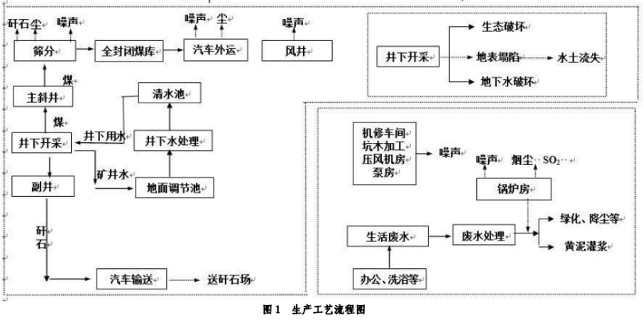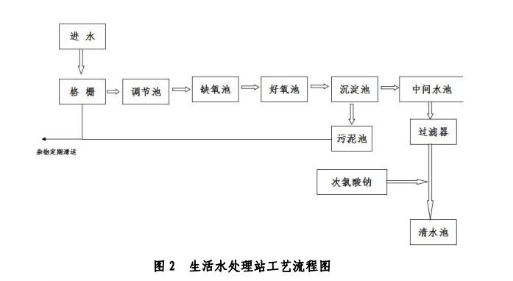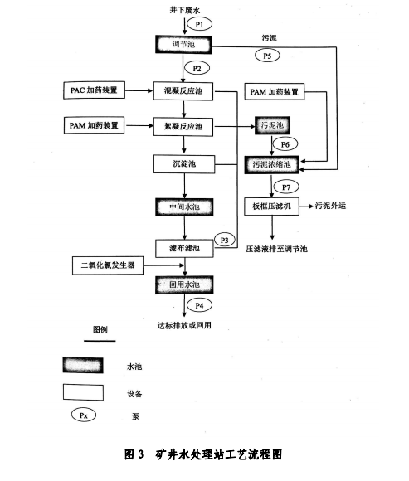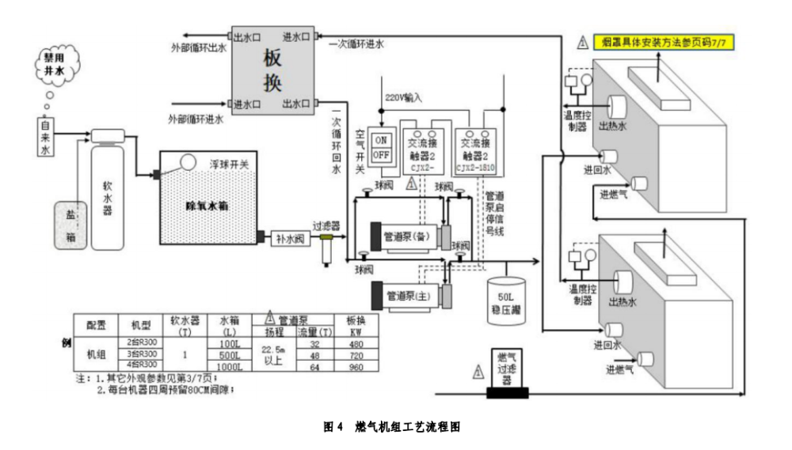
图1 生产工艺流程图
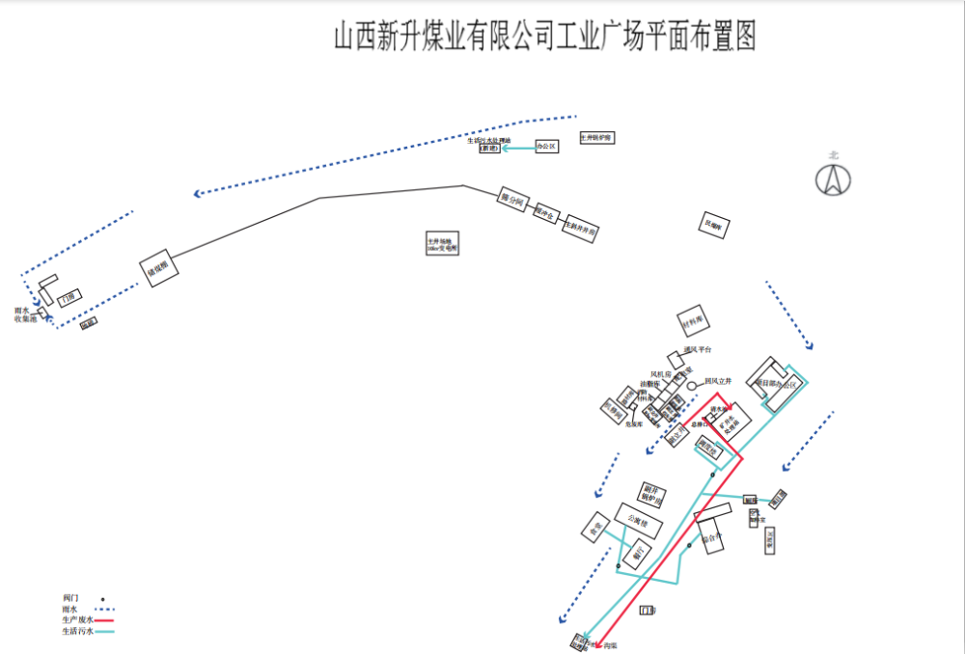
图2 生产厂区总平面布置图
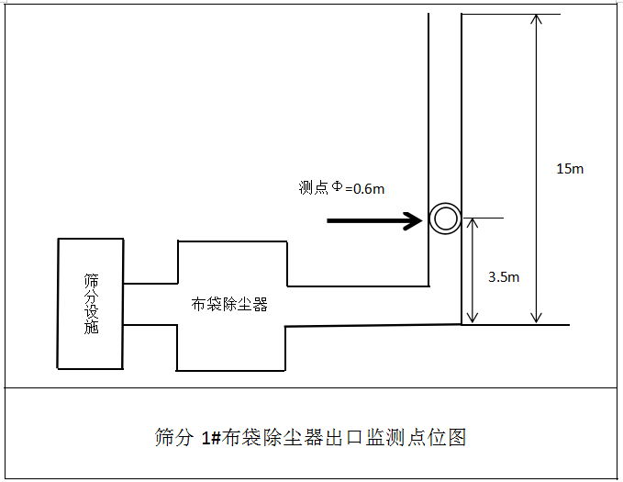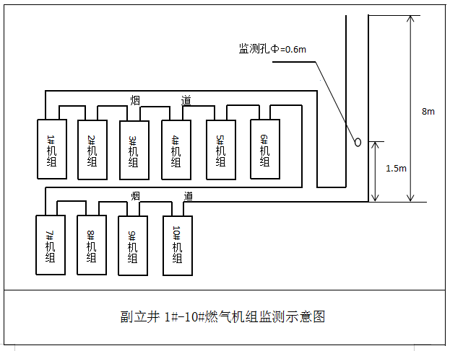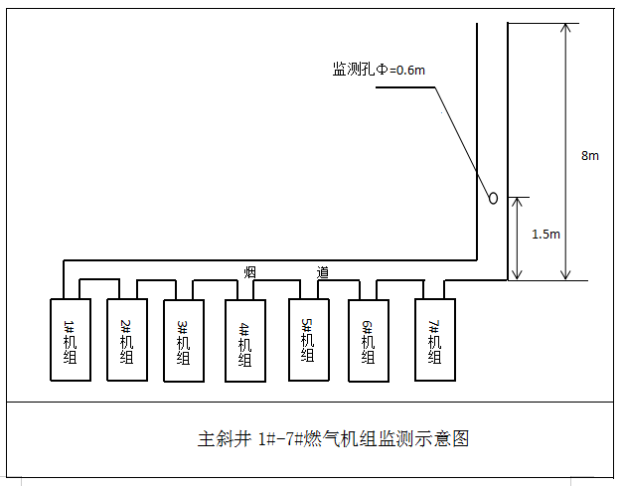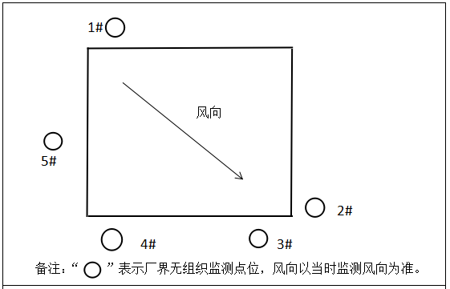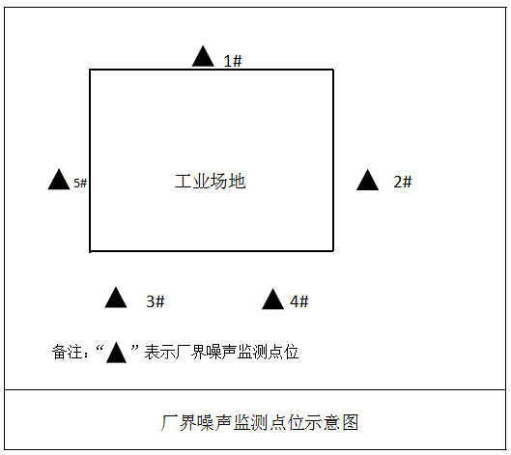
图3 监测点位示意图

